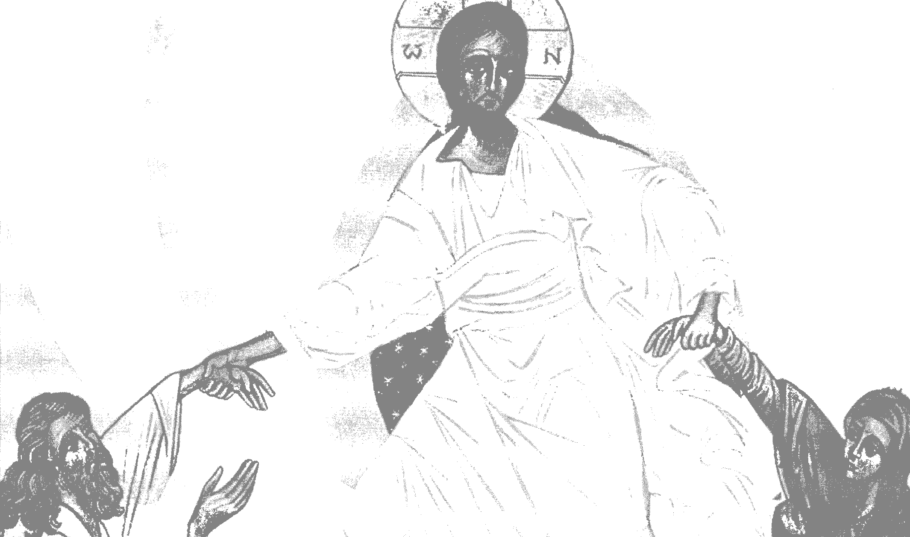

- Oméga Chemin vers le Père-
Livret des PARTICIPANTS
Etape 1 S'émerveiller du don de la vie.
Etape 2 Identifier ses blessures, discerner vraie et fausse culpabilité pour découvrir son péché
et entrer dans la contrition et le pardon.
Etape 3 Déposer ses souffrances, la croix.
Etape 4 Accueillir le message miséricordieux, ultime planche de salut.
Etape 5 Entrer dans la confiance.
Etape 6 Le mystère des derniers instants,
Etape 7 Accompagner le combat de l'agonie.
Etape 8 Mourir pour vivre.
Etape 9. Nous verrons Dieu corps et âme
Etape 10. Les fenêtres sur le monde invisible
Etape 11 Le jugement particulier et la possibilité de l'enfer, le purgatoire et le ciel.
Etape 12 Le jugement dernier et le retour glorieux du Christ.
Etape 13 Comment se préparer (1) : le combat spirituel et la vie d'union à Dieu
Etape 14 Comment se préparer (2) : la vie dans l’Esprit :

Oméga chemin vers le Père - Livret des PARTICIPANTS Etape 10
Les fenêtres sur le monde invisible
Comment appréhender cet Au-delà de la mort, ce qu'on appelle couramment le ciel ?
Peut-on mettre des mots pour dire cette réalité ?
Quelle perception, quels signes avons-nous, ici-bas, de l'au-delà ?
Nous voyons nos corps mais nous ne voyons pas notre âme ...
Puis-je percevoir la Présence de Dieu en partant de la réalité spirituelle qui est en moi,
et qui échappe à mes sens, au-delà du monde matériel, pour aller vers le monde invisible ?
Ai-je fait une expérience de la présence de mes défunts qui est pour moi un signe réel de l'Au-delà ?
• L'Au-delà échappe à nos sens car c'est un monde invisible, surnaturel.
Cependant, nous avons en nous une capacité spirituelle qui nous fait pressentir un monde
invisible, que nous ne percevons pas avec les sens de notre corps, ni même par notre intelligence
rationnelle, mais par une faculté intérieure, qui est une fonction de l'esprit... Chacun de nous pourrait
en témoigner : A quel moment de ma vie ai-je particulièrement senti ou perçu la Présence de Dieu ?
C'est ineffable et indicible, et ceux qui ont perdu un être cher le savent bien, la communion avec l'Au-
delà est tout à fait réelle !
Dans toutes les civilisations on enterre les morts, et c'est même ce critère-là qui définit l'humain, pour
les scientifiques.
C'est donc avec les yeux de la foi que nous pouvons approcher ces réalités...
• Mais nous pouvons contempler l'Au-delà avec les yeux de l'expérience spirituelle
et de la foi.
« Contempler l'au-delà va nous aider à mieux vivre l'ici-bas », comme le titre un livre de Joël Guibert, parce que c'est notre finalité ! Nous sommes créés pour voir Dieu ! Dans toutes les civilisations on enterre les morts, critère de définition de l'être humain pour les scientifiques.
Victor Franckl, psychanalyste juif des années 40, de son expérience des camps de concentration, en déduit que tout homme porte en lui une fonction naturelle qui est d'appréhender l'infini, la Source d'amour et son livre s'appelle « le Dieu inconscient »...
Tout homme aspire à une communion parfaite avec Dieu mais souvent inconsciente. Souvenons-nous des paroles de saint Augustin : « ... mon cœur est sans repos tant qu 'il ne demeure en Toi : qui donc pourra combler les désirs de mon cœur, qui, sinon Toi Seigneur ! »
• L'étape spirituelle est le désir du Ciel.
Le mot Ciel n'est pas une réalité spatiale, mais une union, une communion, un désir de voir Dieu, de
le connaître... Et Le levier est l'Amour !
La petite Thérèse l'a bien compris ! Aimer maintenant, l'Amour seul, intéresse le bon Dieu ! ... Le
désir du Ciel se nourrit d'un Amour qui embrase dès maintenant !
Sainte Thérèse avait une formule bien à elle, lorsqu'elle disait, à propos du Ciel : « chaque instant est
une éternité ...
Le secret de la vie est de comprendre que le temps court qui nous est donné sur la terre est
l'unique temps que nous avons pour apprendre à aimer de l'Amour dont nous aimerons au
Ciel... Nous sommes en train de tisser le vêtement d'éternité à travers le temps qui passe.
Levons le voile de l'Au-delà en posant 3 questions.
l^{ere} question : que nous dit l'Eglise ?
2eme question : Quelles sont les fenêtres qui s'ouvrent sur le monde invisible ? »
Et qui nous permettent de percevoir et même d'entrevoir l'Au-delà, à travers la Parole de Dieu et l'enseignement de l'Eglise, à travers les visions et les apparitions des apôtres et des saints, à travers des expériences mieux connues aujourd'hui que sont les expériences de mort imminente.
Gardons toujours à l'esprit que ce ne sont que des fenêtres,

Oméga chemin vers le Père - Livret des PARTICIPANTS - Etape 10 2
« L'unique porte qui s'ouvre sur l'au-delà de la mort, l'unique passage, est la résurrection du Christ ! Seul le Christ est revenu vivant de la mort ! Toutes les expériences surnaturelles doivent être comprises, lue et relues, dans la résurrection de Jésus
2ème question :_« Peut-on « voir » Dieu sur cette terre » ?
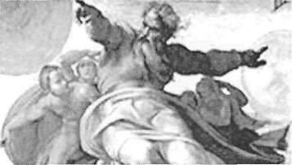
I - Que nous disent l'enseignement de l'Eglise, l'Ecriture de ce « monde invisible »?
Nous disons dans le Credo : Je crois en un seul Dieu, le Père tout-puissant, créateur.... du
^ monde visible et INVISIBLE. La Bible dit clairement que Dieu a créé un monde qui dépasse ce
que nous voyons de nos yeux. Il a créé le visible et l'invisible. Nous lisons dans l'épitre de St Paul aux Colossiens 1,16 : « En effet, c 'est en lui (Jésus) que tout a été créé dans le ciel et sur la terre, le visible et l'invisible, trône, souverainetés, dominations, autorités. Tout a été créé par lui et pour lui ».
1 - La Bible nous parle de ces être spirituels en nous montrant leurs activités. Ces êtres ne sont
pas des âmes d'humains défunts, comme plusieurs cultures ou religions le croient. Ce sont tout
simplement, des êtres crées par Dieu, pour être à son service. Les écritures les appellent « L'armée
des cieux »
Dans toute la Bible, et en particulier dans les Evangiles, on voit les anges et leurs actions : souvenons-nous de Tobie, guidé par l'ange Raphaël, d'Abraham, quand l'ange du Seigneur arrête son bras au moment du sacrifice d'Isaac, l'ange Gabriel à l'annonciation, l'ange qui vient réconforter Jésus au moment de son agonie, les anges à la résurrection, à l'Ascension, et on peut continuer ainsi : l'ange gardien du Portugal qui apparaît à Fatima, l'ange gardien de Catherine Labouré qui vient la réveiller et l'emmène à la chapelle rue du Bac...et votre ange gardien : savez-vous que nous pouvons, et même devons parler à notre ange gardien?
2 - Jésus oppose les « choses célestes » « aux choses terrestres » (dialogue avec Nicodème)
Jésus parle d'une autre réalité en opposition à « ce » monde, dont Satan est le prince... Il parle de son Royaume, (en écho à Son Règne), du Ciel ou du Paradis, ou de la Maison de Son Père ... « Mon royaume n 'est pas de ce monde », Jn 18,36
« Quand vous priez, dites : « Notre Père qui est aux Cieux » « Vous verrez désormais le ciel ouvert et les anges de Dieu monter et descendre au-dessus du Fils de l'Homme », dit-il à Nathanaël. « A l'heure où Jésus passait de ce monde à Son Père » ... "Je ne vous promets pas de vous rendre heureuse en ce monde, mais dans l'autre", dit la sainte Vierge Marie à sainte Bernadette.
3 - Jésus nous dit clairement que nous y serons avec Lui, en Jn 14, 2-3 - « Dans la maison de
mon Père, il y a de nombreuses demeures ; sinon, vous aurais-je dit : "Je pars vous préparer une
place" ? Quand je serai parti vous préparer une place, je reviendrai et je vous emmènerai auprès
de moi, afin que là où je suis, vous soyez, vous aussi. »
- C'est ce monde invisible qui deviendra visible pour moi au moment de ma mort !

Oméga chemin vers le Père - Livret des ARTICIPANTS Etape 10 3

II - Quelles sont les fenêtres qui s'ouvrent sur ce « monde invisible » ?

- - Dès les premiers temps de l'Eglise la bible rapporte des visions sur l'au-delà. Dans les Actes
des apôtres (Ac7, 55-60), la lapidation de Saint Etienne est un très bel exemple qui nous ouvre le
ciel, le rend accessible par grâce sur la terre. Etienne comparait devant le conseil suprême et tandis
que rempli de l'Esprit Saint, il harangue le conseil, il se met à fixer le ciel du regard, et il voit la
gloire de Dieu : « II déclara : « Voici que je contemple les deux ouverts et le Fils de l'homme debout
à la droite de Dieu. ».
- - Ceux qui ont l'expérience d'accompagner les derniers instants, témoignent que parfois,
celui qui s'en va, au tout dernier moment, voit quelque chose : Témoignage d'un membre de
l'équipe, au sujet de la mort de son cousin l'été dernier, qui sort de son coma pour témoigner, juste
avant de mourir : « tout est vrai ! »
Nous connaissons des personnes à qui Dieu a montré le ciel dans leur agonie. La grand-mère de l'une d'entre nous qui, quelques minutes avant de mourir, s'est exclamé : « oh, comme c 'est beau ! », - Ou cette vieille dame aux USA, s'émerveillant comme une petite fille : « tout est vrai ! Tout ce que l'on m'a enseigné au catéchisme est vrai ! »
Saint Thomas d'Aquin en est aussi un très bel exemple : II a cette vision du ciel en mourant et il s'écrie : « Effacez tout ce quej 'ai écrit, ce n 'est rien à côté de ce que je vois ! »
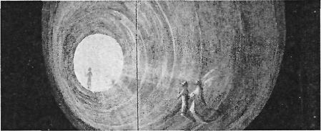
3 - Les EMI, restent des expériences de proximité de la mort et non de la mort elle-même.
Mais peuvent être source d'espérance,
Les expériences de mort imminentes, ou « EMI », sont connues depuis longtemps, mais davantage attestées depuis 40 ans. Elles sont beaucoup mieux décrites et reconnues aujourd'hui par une partie de la communauté scientifique et par l'Eglise. La question de ces EMI fascine nos contemporains d'autant plus quand ils sont incroyants ou matérialistes. Dieu permet à certains de nos contemporains, à travers cette expérience de mort imminente, de percevoir un peu l'immensité de l'amour qui nous attend dans l'au-delà.
Voici une Peinture de Jérôme Bosch, qui date du 16eme siècle : Cette image de tunnel est commune à
la plupart des personnes qui ont fait l'expérience d'une EMI.
Sans pour autant faire l'expérience de la mort, est-ce qu'on peut dire quand même que ces
« expérienceurs » sont projetés dans une autre dimension, ils quittent leur corps, « décorporation »
reconnue par l'Eglise... ?
A ce sujet, Mgr Aupetit interviewé à la radio, nous ouvre une voie en disant : « On ne peut pas dire
qu 'ils FONT une véritable expérience de l'au-delà, mais quelque chose d'un petit peu avant, une
sorte d'antichambre, où ils font une expérience très importante ».
Pour ceux qui sont loin de la foi, l'EMI est effectivement une fenêtre qui s'ouvre sur l'au-delà de la
mort.
4 - Pour nous chrétiens, notre démarche première est celle de la foi.
Si les EMI peuvent être - et sont souvent- de belles occasions de conversion, nous devons rester prudents dans leur interprétation, et accepter « la nuit de la foi », avant la grande surprise que nous aurons chacun au moment de notre propre mort. L'unique fenêtre qui s'ouvre sur l'Au-delà de la mort demeure celle de la résurrection du Christ.

Oméga chemin vers le Père - Livret des PARTICIPANTS 4
Etape 10
La venue de Jésus sur terre, nous a fait « voir Dieu » : « celui qui me voit, dit Jésus à Philippe, « voit le Père » ...
III - Peut-on « voir » Dieu sur cette terre ?
A priori, non... Nous lisons dans la première épitre aux Corinthiens 13,12 : « Aujourd'hui nous voyons certes dans un miroir, d'une manière confuse, mais alors nous verrons face à face. Aujourd'hui, je connais d'une manière imparfaite ; mais alors je connaîtrai comme je suis connu. ».
1 - Nous avons été créés à son image par Amour, pour lui rendre « amour pour Amour », et pour le
voir... un jour !
Rappelons que nous sommes créés capables de Dieu, pour Le connaître et l'aimer : pour voir Jésus et être plongés dans l'Amour du Père dans l'Esprit Saint.
f Nous verrons aussi la Sainte Vierge, les saints, les anges, dans cette lumière qui n'est qu'au ciel, et
qui n'existe pas sur la terre. Que nous dit l'Ecriture : « Nous serons semblables à Lui parce que nous le verrons tel qu'il est ! » 1 Jean 3,2 Et nous serons unis à Lui. Comme on l'entend à la messe pendant l'offertoire : « comme cette eau se mêle au vin, puissions-nous être unis à la divinité de celui qui a pris notre humanité ».

2 - On ne peut voir Dieu sans mourir !
A 7 ans, la petite Thérèse d'Avila rêve déjà de voir Dieu : « Je veux voir Dieu et pour cela, il faut mourir ! »_Que nous dit le CEC au §1028 : «A cause de sa transcendance, Dieu ne peut être vu tel qu 'II est que lorsqu 'il ouvre lui-même son mystère à la contemplation immédiate de l'homme et qu 'II lui en donne la capacité. » Et dans l'ancien testament Dieu dit à Elie dans le livre de l'Exode, 33 : « Tu ne pourras pas voir ma face, car l'homme ne peut me voir et vivre »
Mais tout change avec la venue de Jésus : « Personne n'a jamais vu Dieu ; le Fils unique, qui est dans le sein du Père, EST celui qui l'a fait connaître. » Jn 1,18

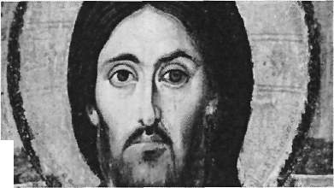
1

3 - En Jésus, Dieu se rend visible...C'est le scoop de l'incarnation ! Philippe, l'un des douze apôtres, demande à Jésus de voir Dieu : « Seigneur, montre-nous le Père, et cela nous suffit... » Jnl4 Et que lui répond Jésus ? « Qui m'a vu, a vu le Père » Jn 14,8-9
Les apôtres font une expérience bouleversante et radicale : Jésus vient, II est Celui qu'ils attendent, le Messie, et II leur révèle que le Père est en Lui et qu'il est dans le Père ! L'apôtre Jean, qui est sans doute l'apôtre qui a le plus approché Jésus dans son humanité, et le plus compris Jésus dans sa divinité, peut affirmer : « Ce que nous avons entendu, ce que nous avons vu de nos yeux, ce que nous avons contemplé et que nos mains ont touché du Verbe de Vie, nous vous l'annonçons » 1 Jean 1,1
Ce qui était jusque-là caché, depuis le commencement du monde, s'ouvre et se révèle : Dieu, que personne n'a jamais vu, est là au milieu de nous.
C'est l'expérience fondatrice des apôtres : en Jésus, on touche Dieu notre Père !
Jésus nous ouvre le ciel ! Il est le chemin, le pont entre la terre et le ciel !

Oméga chemin vers le Père - Livret des PARTICIPANTS Etape 10 5

« Un soir, un commando F.L.N. (Front de Libération Nationale Algérienne) attaqua notre village et je fus bientôt maîtrisé et mis devant une porte avec cinq autres militaires et là, nous fûmes fusillés. Je me souviens que je n'ai pensé ni à mon père, ni à ma mère dont j'étais pourtant le fils unique, mais j'éprouvais seulement une grande joie car "j'allais voir ce qu'il y a de l'autre côté". J'avais reçu, le matin même, une carte de la part de Padre Pio avec deux lignes manuscrites : "La vie est une lutte, mais elle conduit à la lumière" (souligné deux et trois fois).
Immédiatement, je fis l'expérience de la "décorporation". Je vis mon corps à côté de moi-même, couché et sanglant au milieu de mes camarades tués, eux aussi. Et je commençai une ascension curieuse dans une sorte de tunnel. De la nuée qui m'entourait, émergeait des visages connus et inconnus. Au début, ces visages étaient sombres, il s'agissait de gens peu recommandables, pécheurs, peu vertueux. A mesure que je montais, les visages rencontrés devenaient plus lumineux. Je m'étonnais de ce que je pouvais marcher... et je me dis que, pour moi, j'étais hors du temps, donc déjà ressuscité... Je m'étonnais de voir tout autour de ma tête sans me retourner... Je m'étonnais de n'avoir rien ressenti des blessures occasionnées par les balles de fusils... et je compris qu'elles étaient entrées dans mon corps tellement vite que j'avais pu ne rien sentir.
Subitement, ma pensée s'envola vers mes parents. Immédiatement, je me suis trouvé chez moi, à Annecy, dans la chambre de mes parents que je vis dormir. J'essayais de leur parler, sans succès. J'ai visité l'appartement notant le changement de place d'un meuble. Plusieurs jours après, écrivant à ma mère, je lui ai demandé pourquoi elle avait déplacé ce meuble. Elle m'écrivit en réponse : "Comment le sais-tu ? J'ai pensé au Pape Pie XII que je connaissais bien (j'étais étudiant à Rome) et, de suite, je me suis trouvé dans sa chambre. Il venait de se mettre au lit. Nous avons parlé par échange de pensées, car c'était un grand spirituel.
J'ai continué mon ascension jusqu'au moment où je me suis trouvé dans un paysage merveilleux, enveloppé
d'une lumière bleutée et douce... Il n'y avait pourtant pas de soleil « car le Seigneur est leur lumière... »,
comme dit l'Apocalypse. J'ai vu là des milliers de personnes, toutes à l'âge de trente ans à peu près, mais j'en
rencontrais quelques-unes que je connaissais de leur vivant... Telle était morte à 80 ans... et elle semblait en
avoir 30... Telle autre était morte à 2 ans... et elles avaient le même âge... J'ai quitté ce "paradis" plein de
fleurs extraordinaires et inconnues ici-bas. Et je suis monté encore plus haut... Là, j'ai perdu ma nature
d'homme et je suis devenu une "goutte de lumière".
Je vis beaucoup d'autres "gouttes de lumière" et je savais que telle était saint Pierre, telle autre Paul ou Jean
ou un apôtre, ou tel saint...
Puis je vis Marie, merveilleusement belle dans son manteau de lumière, qui m'accueillait avec un sourire
indicible...
Derrière elle, il y avait Jésus, merveilleusement beau, et derrière, une zone de lumière dont je savais qu'elle
était le Père, dans laquelle je me suis plongé...
J'ai ressenti là l'assouvissement total de tout ce que je pouvais désirer... J'ai connu le bonheur parfait... et
brusquement, je me suis retrouvé sur terre, le visage dans la poussière, au milieu des corps sanglants de mes
camarades.
Je me suis rendu compte que la porte devant laquelle je me trouvais, était criblée par les balles qui m'avaient
traversé le corps, que mon vêtement était percé et plein de sang, que ma poitrine et mon dos étaient maculés
de sang à moitié séché, un peu visqueux... mais que j'étais intact. Je suis allé voir le commandant dans cette
tenue. Il vint à moi et cria au miracle. C'était le commandant Gazelle, aujourd'hui décédé.
Cette expérience m'a beaucoup marqué, on s'en doute. Mais lorsque, libéré de l'Armée, je me rendis auprès
de Padre Pio, celui-ci m'aperçut de loin dans le salon Saint-François. Il me fit signe de m'approcher et me
donna, comme d'habitude, un petit signe d'affection. Puis il me dit ces simples mots : "Oh ! Que tu as pu me
faire courir, toi ! Mais ce que tu as vu, c'était très beau !" Et il borna là son explication.
On comprend maintenant pourquoi je n'ai plus peur de la mort... puisque je sais ce qu'il y a de l'autre côté. »
Père Jean Derobert
Ce document fait partie des minutes du procès en canonisation de Padre Pio. Cette lettre nous avait été donnée à condition de ne pas la faire connaître avant sa canonisation.

Oméga chemin vers le Père - Livret des PARTICIPANTS Etape 10 7
Lecture de vie
Quelle perception, quels signes ai-je ici-bas de l'au-delà ?
- - Comment je perçois le monde spirituel, le monde de Dieu au-delà du monde matériel, en partant
la réalité spirituelle
- - A quoi pourrait ressembler l'Au-delà de la mort, qu'on appelle couramment le ciel ? Peut-on mettre
des mots pour dire cette réalité ?
- - Ai-je fait une expérience de la présence de mes défunts, qui soit pour moi, un signe réel de l'Au-
delà?
- - Ai-je le désir d'être uni à Dieu pour faire grandir mon désir du ciel ?
- - Puis-je concevoir que la mort soit la porte du bonheur ?

Oméga chemin vers le Père - Livret des PARTICIPANTS Etape 10 8

